Hans Weitzel Befestigungsklammern

Hans Weitzel

Eigenschaften

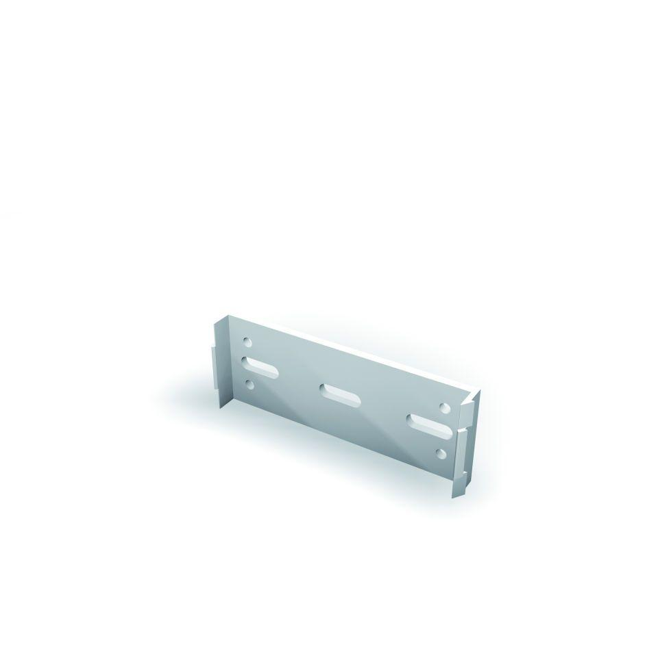

Werkstoff

Polypropylen (PP)

Höhe (mm)

50,00 - 150,00

Länge (mm)

100,00 - 250,00